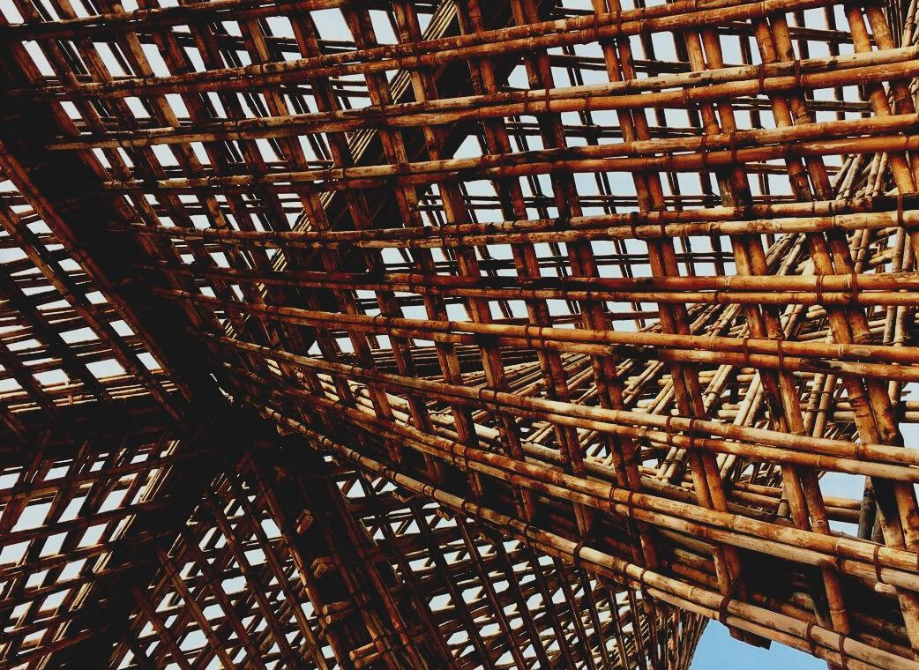
0

UPWOOD
Qualifizierung von Bauarbeitern für Holzbaumethoden energieeffizienter Gebäude

UPWOOD
Up-skilling construction workers in wood construction methods for energy-efficient buildings

SCHULUNGS- & BEWERTUNGS-
UNTERLAGEN
Lerneinheit 3
Lektion 4: Architektur-Design

Inhalt
1. EINLEITUNG 2
2. GEBÄUDEPLANUNG 3
3. BIBLIOGRAPHY 5

EINLEITUNG
Vor dem Baubeginn eines Gebäudes ist die Planung von zentraler Bedeutung, um eine gute Wohnqualität zu erreichen.
Dieser Prozess erfordert die Zusammenarbeit von Architekten und Ingenieuren, damit Räume, Ausstattung und Einrichtung in einer hohen Qualität entstehen. Von ausreichend natürlichem Licht und der Anordnung ausreichend großer Räume bis hin zur Wasser- und Stromversorgung ist es eine Gratwanderung zur Schaffung eines bedürfnisgerechten Gebäudes.
Es ist auch wichtig, auf das äußere Erscheinungsbild des Gebäudes zu achten, da die Stadtplanung und die Landschaftsgestaltung zwei sehr wichtige Themen bei der Entwicklung einer Gemeinde sind.

GEBÄUDEPLANUNG
Abbildung 1: Erste Skizzen des Projekts Jacobs Chang (Quelle: Web 1)
Das Konzept der Gebäudeplanung bezieht sich allgemein auf die Darstellung von Elementen in Bezug auf Architektur und Ingenieurwesen.
Normalerweise erstellt der Architekt einen Entwurf. Er ist auch für die Umsetzung der gesetzlichen Bestimmungen verantwortlich und muss in der Lage sein, die spezifischen Ansprüche zu erfüllen. Folgend werden fünf Schritte für die Erstellung eines Gebäudeentwurfs beschrieben.
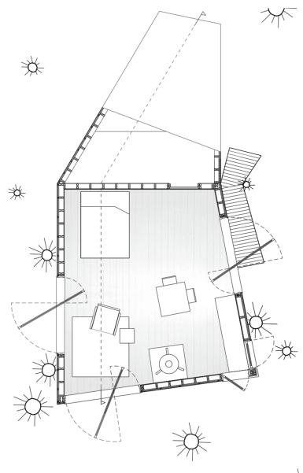
Die schematische Skizze ist der erste Schritt. Dabei spricht der Architekt mit dem Kunden und legt die Anforderungen sowie Ziele des Projekts fest.
Der Architekt beginnt mit mehreren Skizzen oder einfachen Darstellungen, um die Grundkonzepte des Entwurfs darzustellen. Dieser Teil enthält räumliche Verhältnisse, Größenordnungen und Formen, die dem Kunden gefallen könnten. Um etwaige Änderungen über Formen etc. auch während der Entwurfsphase vornehmen zu können, werden dem Kunden die grob überschlagenen Kosten vorgelegt. Nach dem schematischen Entwurf folgt die eigentliche Entwurfsphase mit einer Zusammenfassung aller Daten und Informationen aus den vorherigen Schritten.
Abbildung 1: Half Tree House-Jacobs Chung Quelle: web 1
Im Prozess werden Materialien, Positionen von Löchern und allgemeine strukturelle Details erarbeitet. Während dieser Entwurfsphase können bauliche Dokumente erstellt werden, insofern Architekt und Auftraggeber mit dem Prozessergebnis zufrieden sind.
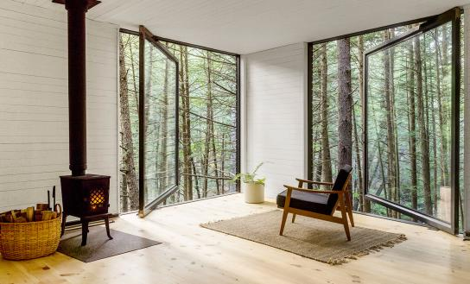
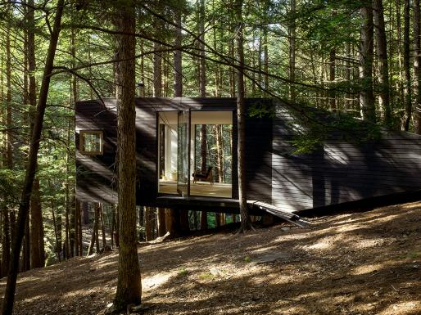
Die Entwürfe sind jetzt viel detaillierter und werden für die Bauphase und die endgültigen Materialentscheidungen verwendet. Wenn dieser Teil fertiggestellt ist, wird der Entwurf an potenzielle Auftragnehmer für Kostenvoranschläge und an die Bauabteilung für Baugenehmigungen gesendet. Je nach Art der Projekte ist eine Verhandlungsphase erforderlich. Diese Tätigkeit ist zentral für große Projekte, sei es im Wohnbau oder gewerblichen Bau.
Abbildung 2: Half Tree House-Jacobs Chung; Quelle: web 1
Abbildung 3: Half Tree House-Jacobs Chung; Quelle: web 1
Die letzte Phase ist der Bau selbst. Durch die ausführliche Gebäudeplanung ist es möglich, den finalen Entwurf vollständig umzusetzen.
Der Entwurfsprozess kann als eine Art Zyklus betrachtet werden. Dabei werden etwaige Änderungen des Entwurfs in Form von grafischen Modellen mithilfe von Simulationen durchgeführt und schließlich die endgültige Darstellung des Gebäudes erstellt.

QUELLEN
-web1:
https://www.architectmagazine.com/project-gallery/half-tree-house_o
-web2:
https://www.teknoring.com/wikitecnica/rappresentazione-e-media/disegno-architettonico/
-web3:
http://www.sted.com/assets/img/blog/evoluzione-del-disegno-tecnico.pdf
-web4:
https://aibd.org/what-is-a-building-designer/
-web5:
https://www.arkiplus.com/que-es-el-diseno-arquitectonico/

